Hola Antonio, Te pido disculpas por la demora en la respuesta.
Tuve un error al formular la pregunta, lo que estoy configurando es una cuenta de cargos diferidos y requiero que al realizar la recepción de la orden de compras (PO) el asiento tome las cuentas configuradas en la pantalla categorías de proyectos.

En el siguiente anexo muestra que la categoría 1stleveltr está configurada con la cuenta 12080101(Cuenta de cargos diferidos)
Esa es la cuenta que necesito que tome el asiento de recepción de producto al ser confirmada.

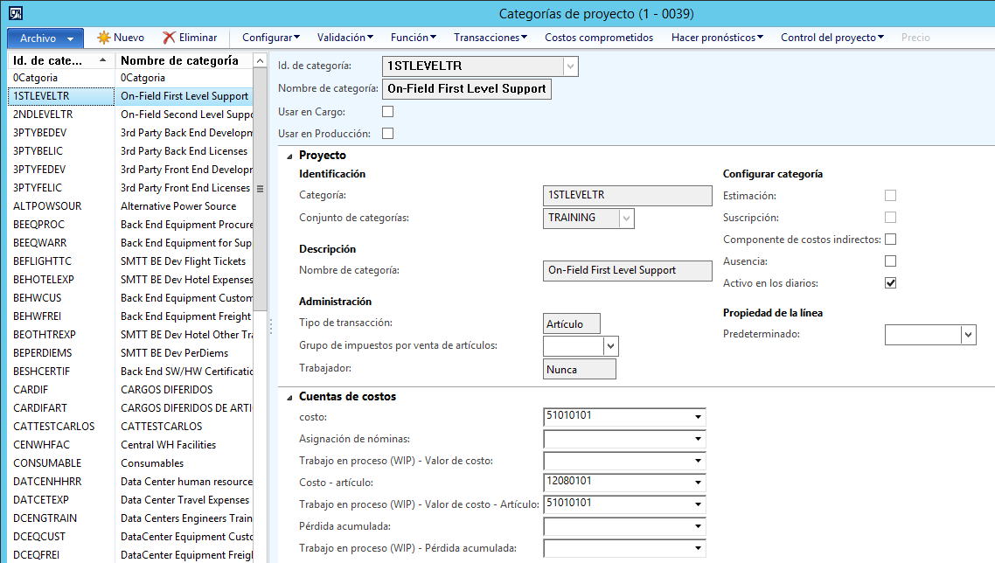

El asiento que se espera es en la recepción del producto es
Cargo diferidos 12080101
Inventario de partes 12010101

Este es el asiento que genera la recepción de la orden de compra (tomando el valor configurado en el conjunto del artículo).

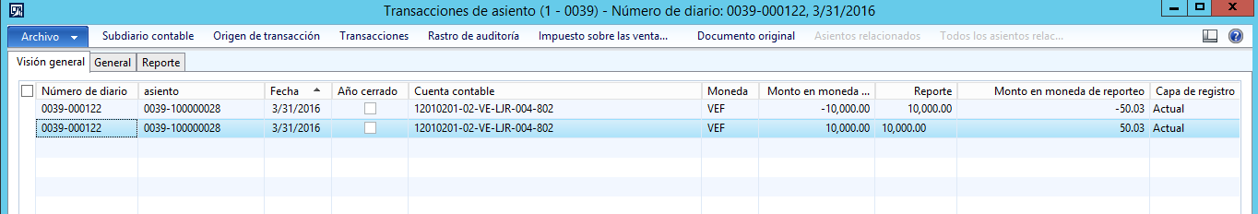

Es posible lograr este comportamiento dentro de Dynamics AX?
Si tienes alguna disponibilidad de manera de acordar un horario donde podamos coincidir y de esta manera pueda realizar las pruebas que me indiques seria excelente.

